государственное бюджетное общеобразовательное учреждение Свердловской области «Красноуфимская школа, реализующая адаптированные основные общеобразовательные программы»

Конспект урока по русскому языку
Тема: Определение признаков предмета
по вопросам. Какой? Какая? Какие? Какое?
3 класс

составитель
Учитель Кузнецова Н.А.
1 КК

Г. Красноуфимск 2023г

Русский язык
Урок | № 84
Класс | 3
Тема урока | Определение признаков предмета по вопросам. Какой? Какая? Какие? Какое?
Тип урока | Актуализация знаний и умений
Цель урока | Учить применять полученные знания на практике, планировать практическую работу
Задачи урока | Образовательная: Учить определять признаки предмета по вопросам Какой? Какая? Какие? Какое?  Коррекционная: Коррекция мыслительной деятельности на основе упражнений в определении признаков предмета по вопросам.
Планируемые предметные результаты (знать, уметь) | Знает название признаков предмета. Умеет определять признаки предмета по вопросам Какой? Какая? Какие? Какое?
Планируемые результаты (БУД) | Личностные учебные действия  -Осознает себя как ученика, заинтересованного посещением школы, обучением, занятиями, как члена семьи, одноклассника, друга;  Коммуникативные учебные действия  -слушает и понимает инструкцию к учебному заданию в разных видах деятельности и быту;  Регулятивные учебные действия  -адекватно использует ритуалы школьного поведения (поднимает руку, встает и выходит из-за парты и т. д.);  Познавательные учебные действия  -работает с информацией (понимает изображение, текст, устное высказывание, элементарное схематическое изображение).  -читает; пишет.
Личностные результаты: | Принял и освоил социальную роль обучающегося, приобрёл мотивацию к учебной деятельности, имеет социально значимые мотивы учебной деятельности, знает себя, свои возможности;
Методы  приёмы обучения. | Словесные методы: рассказ, беседа.  Наглядные методы: демонстрация плакатов, иллюстраций.  Практические методы: выполнение дидактических заданий.

Этапы урока | Деятельность учителя | Деятельность обучающихся
1.Организационный момент. | Встали все у парт красиво,  Поздоровались учтиво…,  Вижу класс наш хоть куда -  Мы начнем урок, друзья!  Организационный момент  - Посмотрите друг на друга, улыбнитесь. Какое у вас настроение?  - Садитесь, начинаем урок.  - Посмотрите, сколько сегодня пришло гостей?  - Они пришли на вас посмотреть, как вы занимаетесь.  - А мы должны показать себя с хорошей стороны. Не выкрикивать, поднимать руку и отвечать на вопросы полным ответом. | -Приветствуют учителя. Готовят свое рабочее место.  -Отвечают на вопросы учителя.
2. Актуализация опорных знаний и способов действий. Выявление проблемы.  Цель: Обобщить и систематизировать знания обучающихся. | - Посмотрите на рисунок, что здесь лишнее?  - А как назвать это одним слов? (Это предметы)  - На какие группы делятся названия предметов? (Одушевлённые и неодушевлённые)  - Что мы изучали на прошлом уроке? (признаки предмета)  - Что могут обозначать признаки предмета?  - Как можно выделить на письме признак предмета?  - Сегодня мы будем определять название признаков предмета по вопросам: какой? Какое? Какие? Какая?  - За каждое вы полненое задание я вам буду давать кусочек пазл, а в конце урока у нас должна собраться картинка. | - Обучающиеся отвечают на поставленные вопросы?
3.Пальчиковая гимнастика. | Учитель проводит комплекс пальчиковой гимнастики. Массаж рук, пальчиков, с помощью карандаша. | Обучающиеся совместно с учителем выполняют пальчиковую гимнастику.
4.Минутка чистописания | - Какая буква лишняя? Почему?  -Дайте характеристику звука обозначающею букву Ша  - Звук Ш (согласный, шипящий, глухой и всегда твёрдый)  - Сколько элементов у буквы?  - Какие вы знаете слова в названии , которых есть звук Ш.  - Написание буквы Ша  Взаимопроверка. | - Обучающиеся отвечают на поставленные вопросы учителя.  - Обучающиеся работают в тетрадях
5. Изучение нового материала | - Я для вас приготовила загадки.  Серый страшный и зубастый  Произвёл переполох  Все зверята разбежались  Напугал зверят тех (волк).  - А как вы догадались, что это волк? Какие слова признаки вы услышали?  - Давайте напишем предложение о волке, Какой волк?  Волк (Какой?) страшный, серый, злой. (Предложение о ком? На какой вопрос отвечает слово волк? Это название предмета. Подчеркиваем одной чертой )  Хитрая плутовка, рыжая головка,  Хвост пушистый — краса!  А зовут ее… (Лиса). | - Обучающиеся отгадывают загадку и отвечают на поставленные вопросы учителя.  Обучающиеся работают в тетради, ставят вопросы к словам. выделяют названия признаков предметов,
6. Фигминутка | Раз - подняться, потянуться  Два - нагнуть, разогнуться,  Три - в ладоши, три хлопка,  Головою три кивка.  На четыре - руки шире,  Пять - руками помахать,  Шесть - на место тихо сесть. | - Обучающиеся выполняют физминутку совместно с учителем
7. Организация самостоятельной работы.  Цель – закрепить полученные знания и умения на практике | Работа с учебником с. 29 №3  - Составьте пазл картинки  Д/и «Задай вопрос другу».  Домашнее задание с.29 № 5 | - Обучающиеся отвечают на поставленные вопросы  - Обучающиеся списывают текст с учебника.  - Обучающиеся собирают картинку из пазл.  - Обучающиеся задают вопросы друг другу по собранной картинке. Используя вопросы какой? Какая? Какие?
8. Рефлексия учебной деятельности.  Задача: создать условия для оценки обучающимися своей деятельности на уроке, подвести итоги урока  Итог. | - Понравился ли вам урок?  А что больше всего понравилось? | - Обучающиеся оценивают свою работу и работу одноклассников. Дают оценку.

Приложение №1
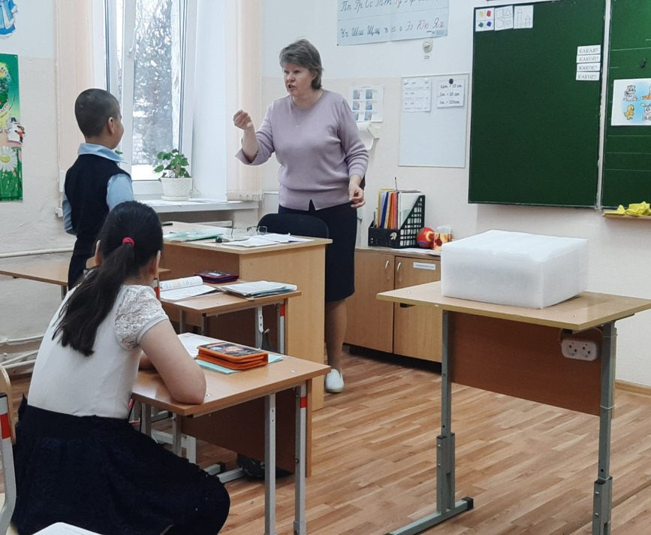 | 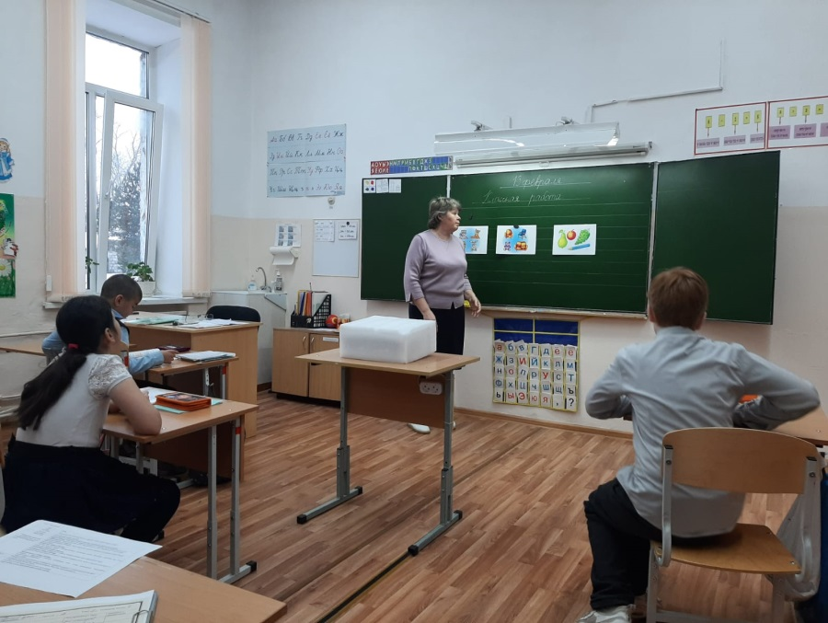

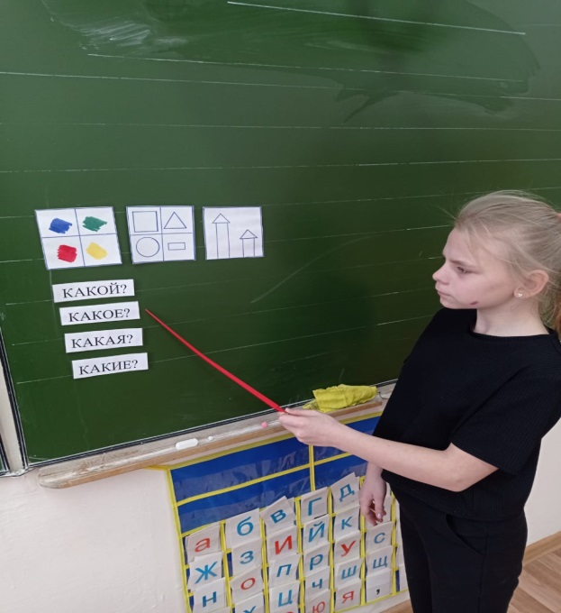 | 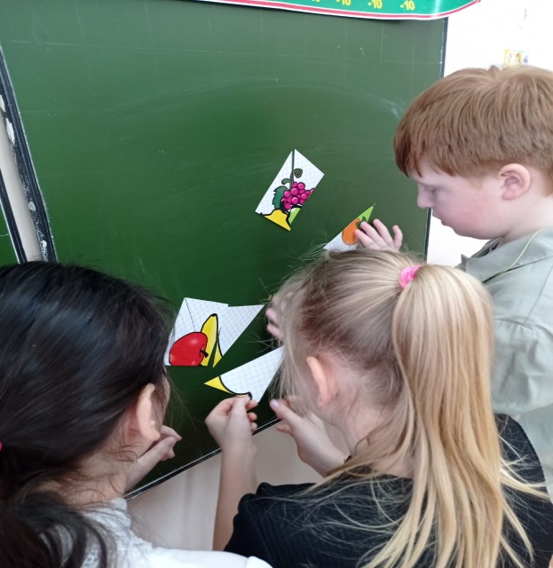 | 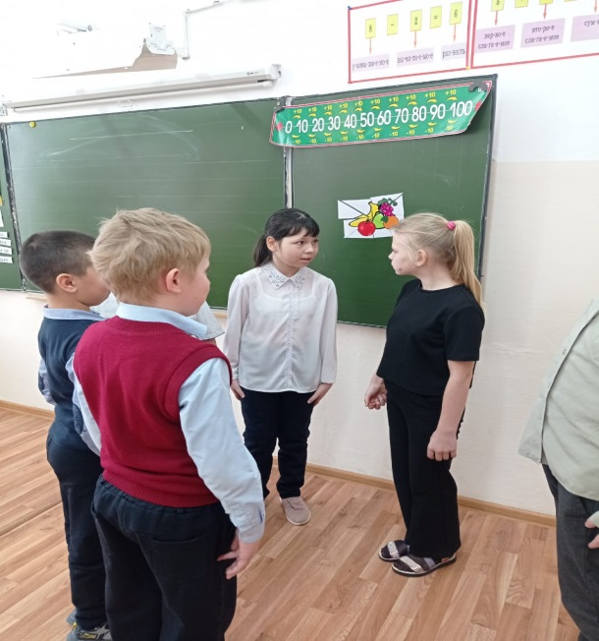

Приложение №2
Д/у «Что лишнее»
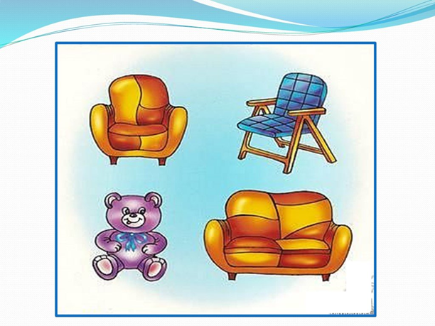 | 